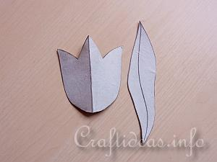
IZDELAVA TULIPANOV
Na trši papir nariši cvet tulipana in njegov list. Oboje izreži.

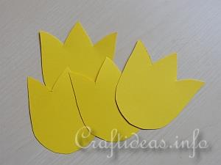
Obreži 4 cvetove in en list – to boš potreboval za izdelavo enega tulipana. Pobarvaj jih poljubno, kot želiš.

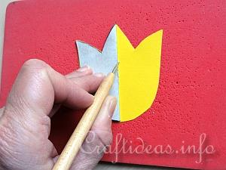
Vzorec tulipana prepogni na polovico in ga postavi na cvet, ki si ga izrezal za izdelavo. Na vsakem cvetu nariši črto na sredini – pazi na natančnost!
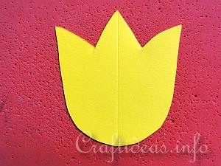
Vsak cvet mora izgledati takole – s črto na sredini.

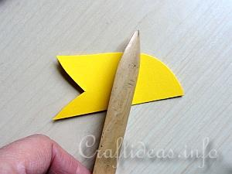
Vsak cvet nato prepogni na polovico.

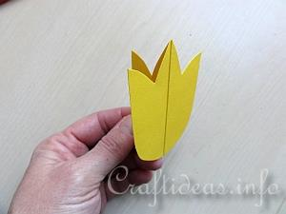
Prilepi dva cvetova skupaj, tako da bo videti kot na sliki. Nato prilepi še cvetova, ki sta ti ostala in dobil boš tulipanov cvet.
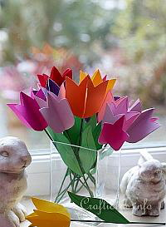
Za steblo lahko uporabiš leseno palčko za ražnjiče, ki jo prebarvaj z zeleno barvo. Uporabiš lahko tudi zeleno slamico, kot želiš.
Na palčko prilepi dva listka, ki si jih izdelal na začetku.
Dobil boš tulipane, kot jih vidiš na sliki.
Prijetno ustvarjanje vam želiva!

